Создание условий для развития инициативы
и самостоятельности дошкольников
В детском учреждении № 10 " Дюймовочка" г. Саянска, в центре речевого и познавательного развития, дошкольникам предоставляется выбор занятий по интересам. Для этого создана соответствующая развивающая среда для самостоятельной работы.
Направления работы: развитие творческих способностей, художественно-эстетическое развитие, познавательное развитие.
Самостоятельные действия заключаются в том, чтобы: уметь без посторонней помощи продумывать замысел, находить изобразительно-выразительные средства для его воплощения, последовательно осуществлять задуманное, контролировать свои действия в различных видах художественной деятельности, уметь действовать в новых ситуациях, находить для передачи образа приемы и средства изображения.
В уголке "Лукоморье" живёт Кот ученый, который ходит по цепи кругом и рассказывает сказки, а также слушает и записывает новые. Это волшебное место, где живут сказочные существа, где возможны любые чудеса. «Кот ученый» символизирует автора-сказителя, который знает невероятное количество сказок и песен. Лукоморье населено множеством волшебных героев, собравшихся здесь из всех русских сказок. Кот просит детей рассказывать ему сказки, рассказы, которые интересны детям.
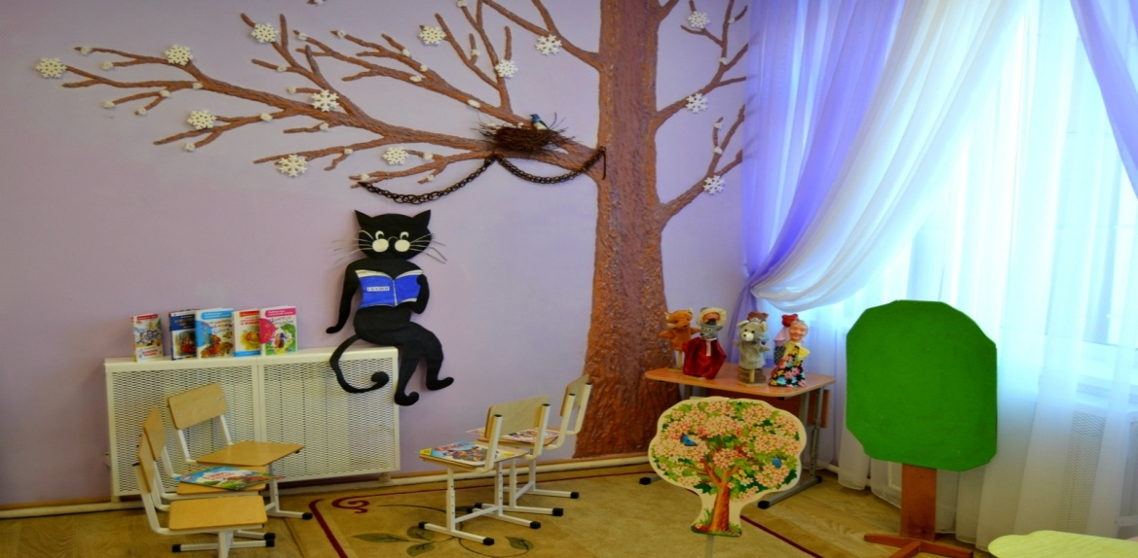

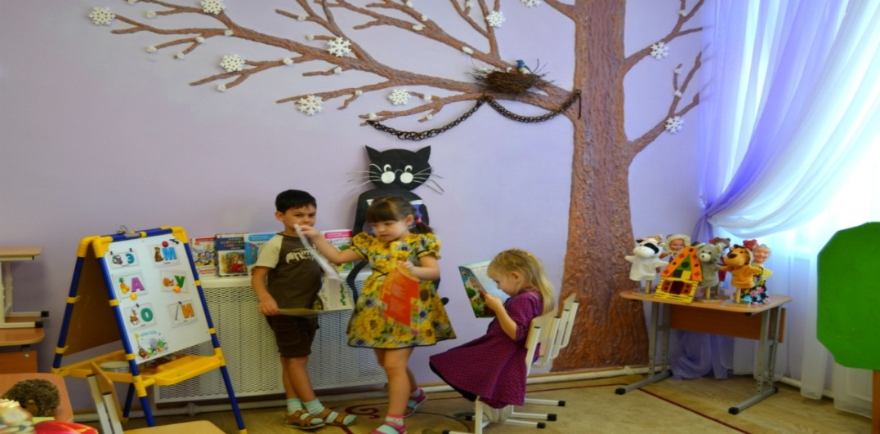
Сказка – один из наиболее доступных для детей жанров художественной литературы. Пересказывая сказку, формируется звуковая выразительность речи, дикция, фонематическое восприятие, словарь. Ребятам нравится рассказывать коту о том, что интересного узнали на занятиях, с удовольствием играют в постановках по сказкам, чтобы порадовать ученого кота. В театрализованных играх, дети разыгрывают сюжеты и берут на себя роли из литературных произведений, сказок. Учатся договариваться между собой. Каждый ребенок имеет возможность проявить себя, выбирая роли по желанию. Театрализованная игра способствуют более глубокому пониманию смысла обыгрываемых произведений и активизируют речь детей.

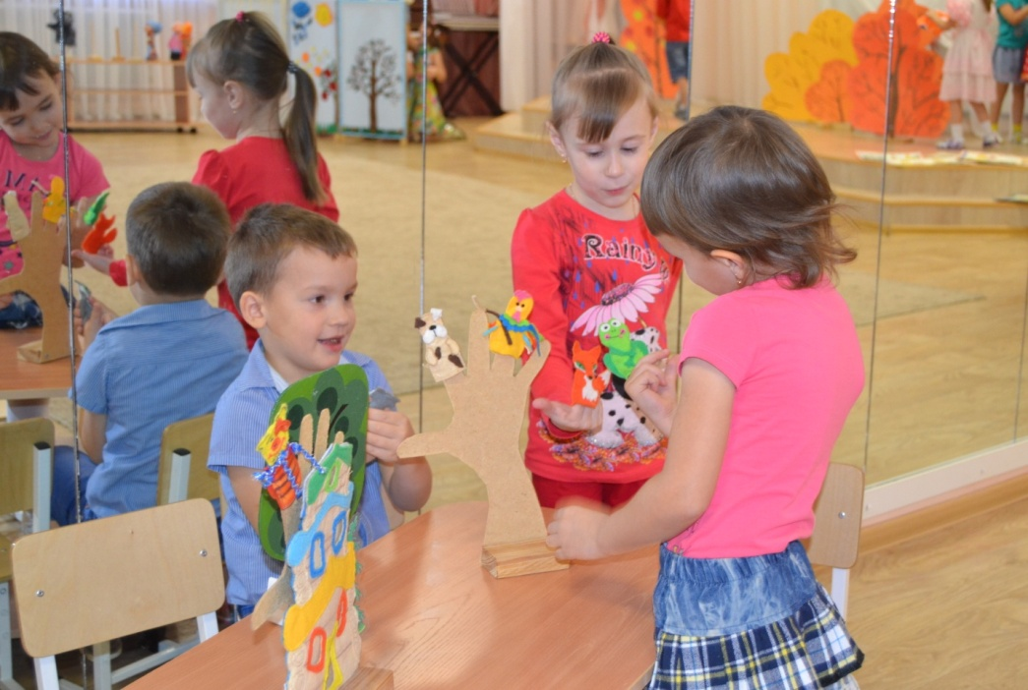

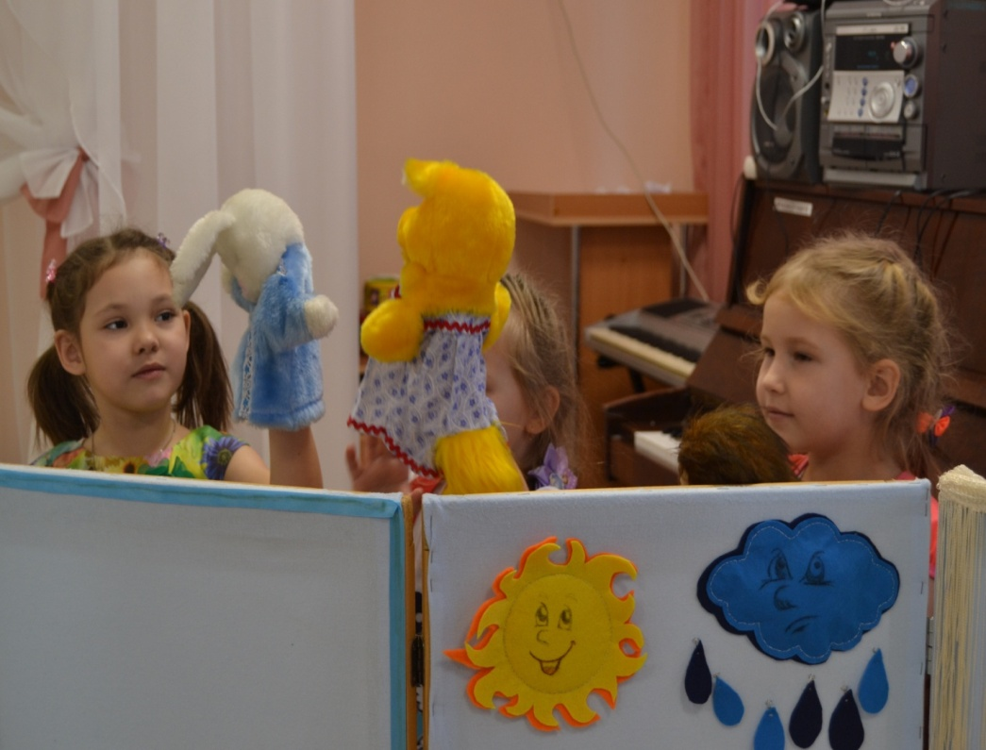

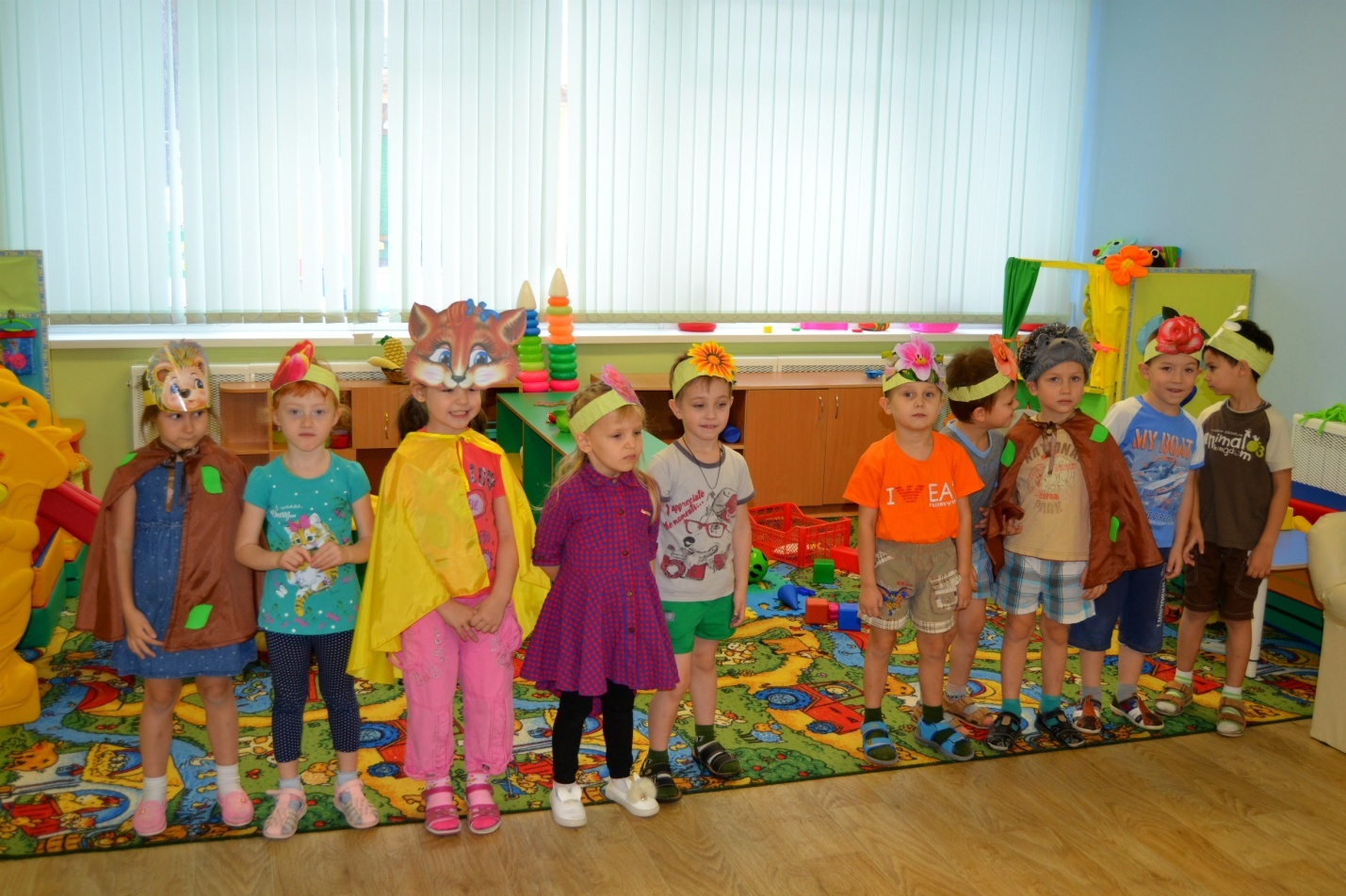
Постановка для показа в младших группах" Как ежик маму поздравлял"

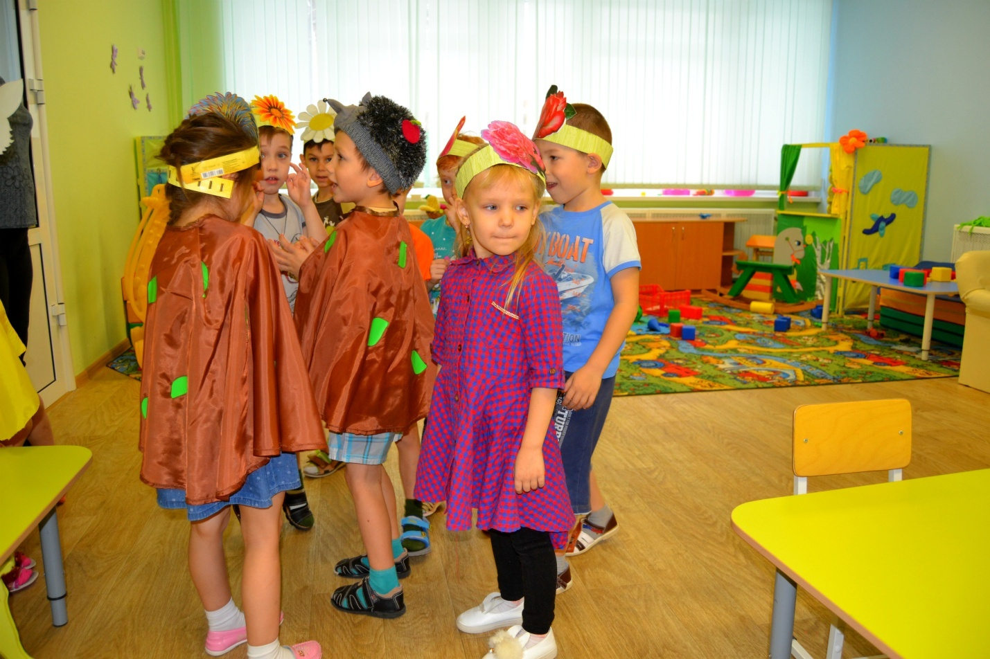

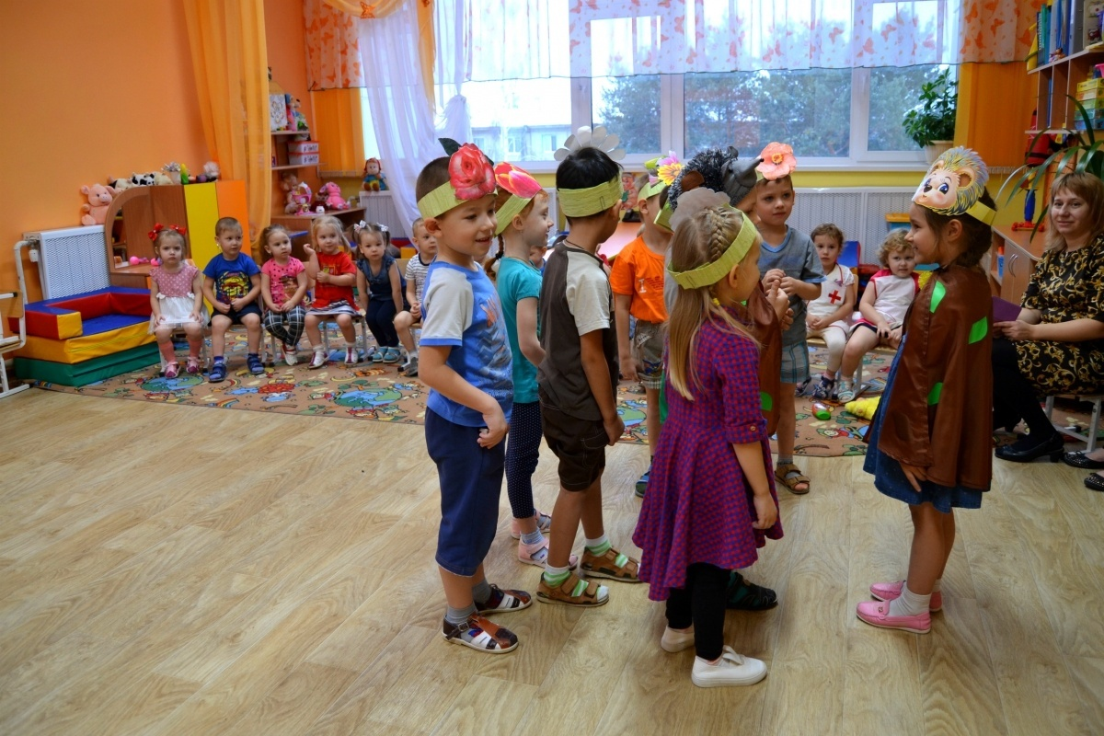
Кот ученый мотивирует дошкольников на познавательную деятельность, формирует интерес и потребности в чтении. В уголке "Лукоморье" дети самостоятельно составляют простейшие короткие рассказы, сочиняют стихотворные фразы.

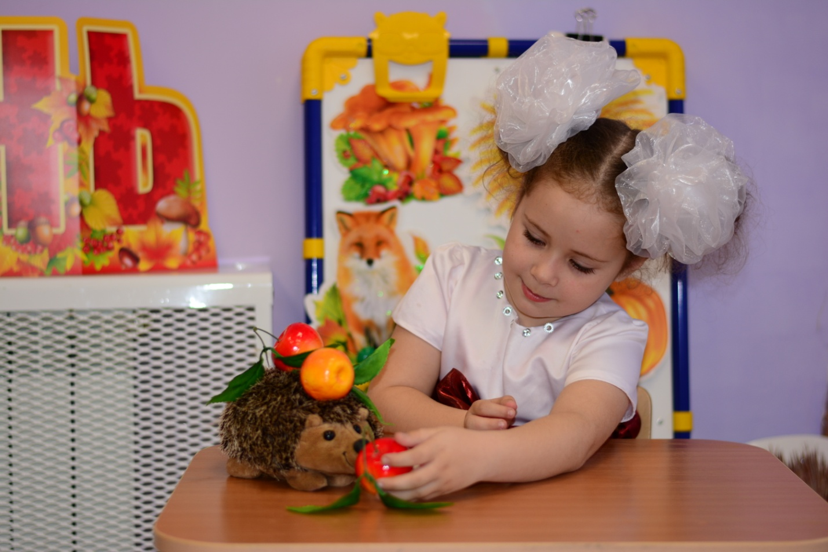
Придумывают новые сюжеты сказок. Для этого своими руками изготавливают книжки. Вырезают и вклеивают картинки из старых книг - животных, разные предметы, природу, а затем по этим картинкам придумывают сказки про разных героев и рассказывают.
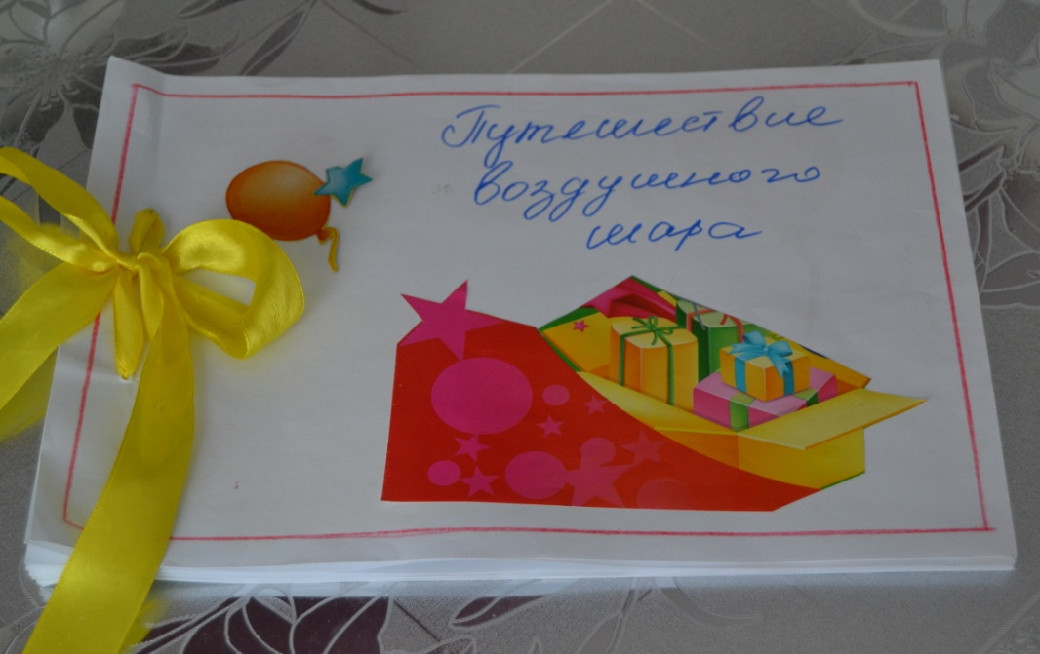

В кабинете есть "Сезонное дерево". Рассматривая картины с изображением природы в различное время года, дети узнают, чем отличается каждая из них. Тогда и в самостоятельном творчестве они, под влиянием увиденного, передают определенный колорит (зима, осень, весна), подбирают и соответствующие замыслу картины слова и выражения, обогащают словарный запас.

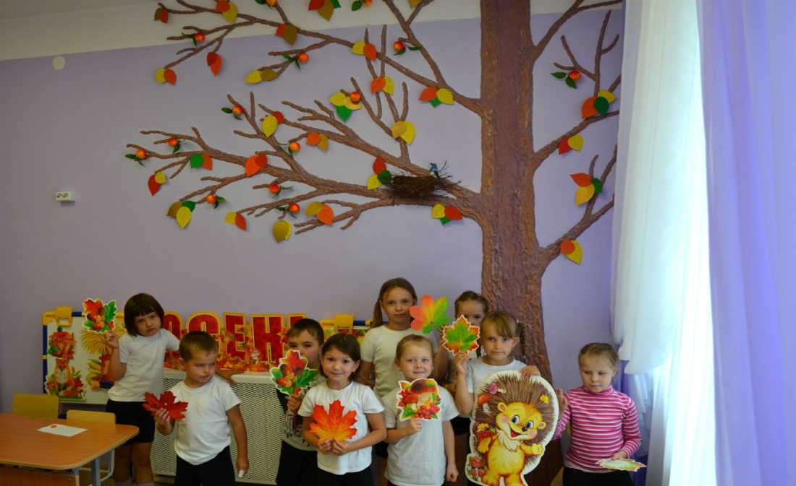
Нестандартное конструирование или создание настольных, объемных, быстро трансформируемых интересных композиций с помощью бросового материала, предметных картинок «Деревья», «Дикие и домашние животные», «Мамы и детки», «Овощи, фрукты, ягоды», очень нравится детям. Это и композиция "Зимняя сказка" и "Яркая осень".
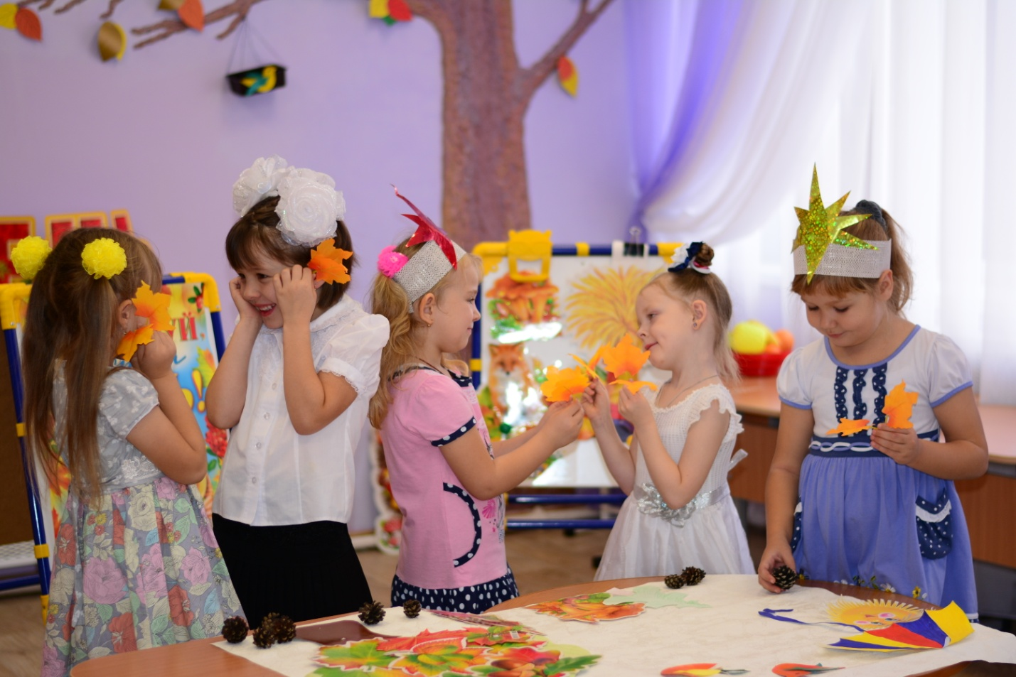

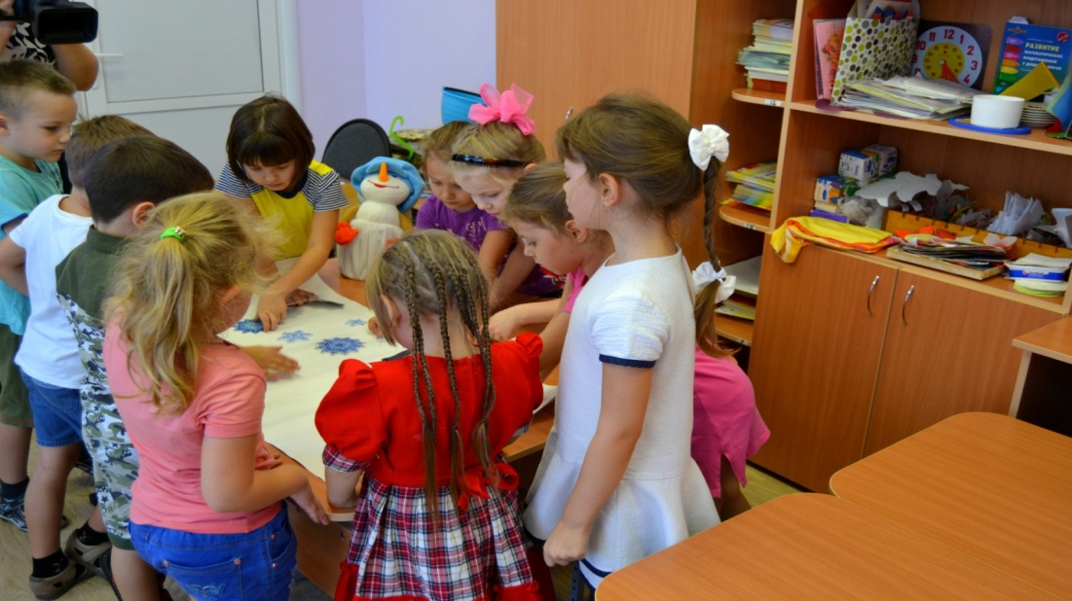

Наличие столов различной конструкции, мольбертов, навесных досок не только разнообразит формы организации самостоятельной деятельности, но и помогает устранить гиподинамию. Создание настольной композиции, и одновременно сюжетно-ролевой игры об обитателях морских водоемов, из разных предметов данной тематики, вызывают неподдельный интерес. Ребята сами создают условия, необходимые для данной игры: сооружают на столе из ткани океан, помещают в него разных морских обитателей (мелкие игрушки), настоящие морские камушки, кораллы и ракушки. Для большей эмоциональности, используют музыкальное сопровождение, прослушивают аудиозаписи: шум моря, океана, крики чаек, дельфинов. Слушают, как шумит море в ракушке. Добавляют и другой реквизит: пароход, кораблик. Надевают матросские воротники, головные уборы, встают в роли капитана за штурвал и отправляются в интересное морское путешествие.

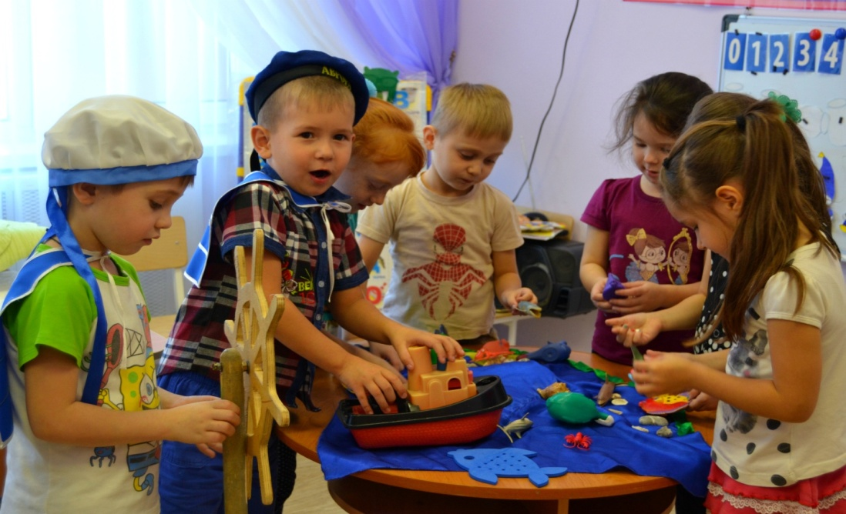
Рассматривают иллюстрированные наборы о морских обитателях, делятся знаниями о каждом из них. Составляют предложения, рассказы о морском обитателе: Кто это? Где живет? Чем питается? Например, что медуза живет сотни лет, что бывает опасна, может обжечь.
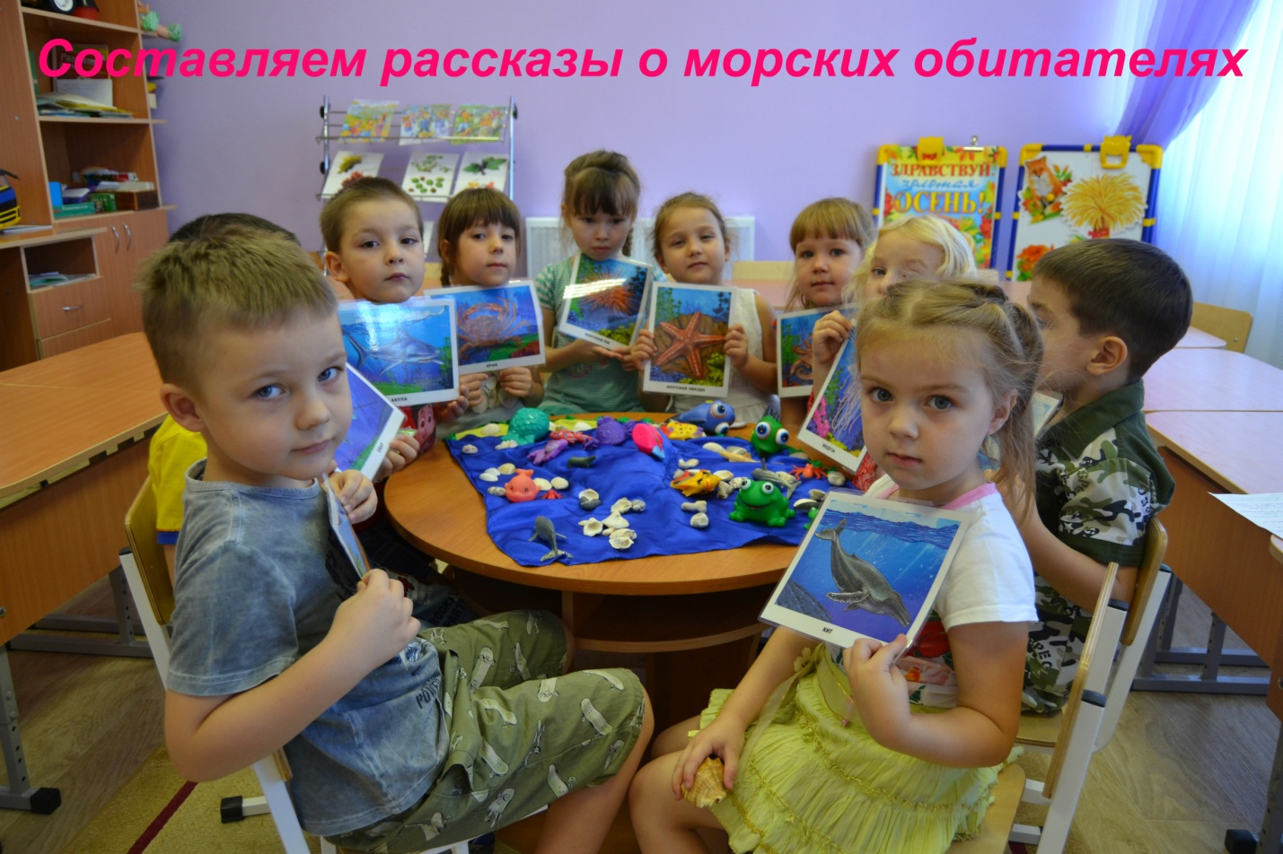
Нестандартное конструирование из бросового материала и других материалов является важнейшим средством сенсорного развития для детей. Благодаря этой деятельности особенно быстро совершенствуются навыки и умения, умственное и эстетическое развитие ребенка. У детей с хорошо развитыми навыками в конструировании быстрее развивается речь, так как тонкая моторика рук связана с центрами речи. Ловкие, точные движения рук дают ребенку возможность быстрее, лучше овладеть техникой письма.
Развивать творчество детей можно по-разному, в том числе работа с подручными материалами, которая включает в себя различные виды создания образов предметов из ткани, бумаги, природного и бросового материалов. В процессе работы с этими материалами дети познают свойства, возможности их преобразования и использование в различных композициях. Конструирование из разных материалов помогает ребенку знакомиться с сенсорными эталонами, такими, как цвет, форма, размер, помогает в развитии пространственного мышления и в развитие зачатков логического мышления, так как при выполнении ребенок учится анализировать, сопоставлять и представлять. В процессе деятельности расширяется словарный запас ребенка, он усваивает такие понятия как длина, ширина, высота и направление в пространстве: вверху, внизу, посередине, сбоку. А так как конструирование это практическая деятельность, то ребенок учится ставить перед собой цель, которой он достигает в ходе деятельности и сразу может видеть результат своей деятельности для практического использования в игре.
При обследовании деталей необычного конструктора у ребенка развиваются мелкая моторика и зрительная координация. Также необычное конструирование развивает и творческое мышление.
В центре речевого и познавательного развития детей окружает специально созданная пространственно-развивающая среда для математического развития дошкольников. Дети играют в игры с цифрами и числами, с геометрическими фигурами. Ребёнку предоставляется возможность поближе познакомиться с математикой, подружиться с ней, увидеть в ней интересную игру, стимулирует интерес к обучению.
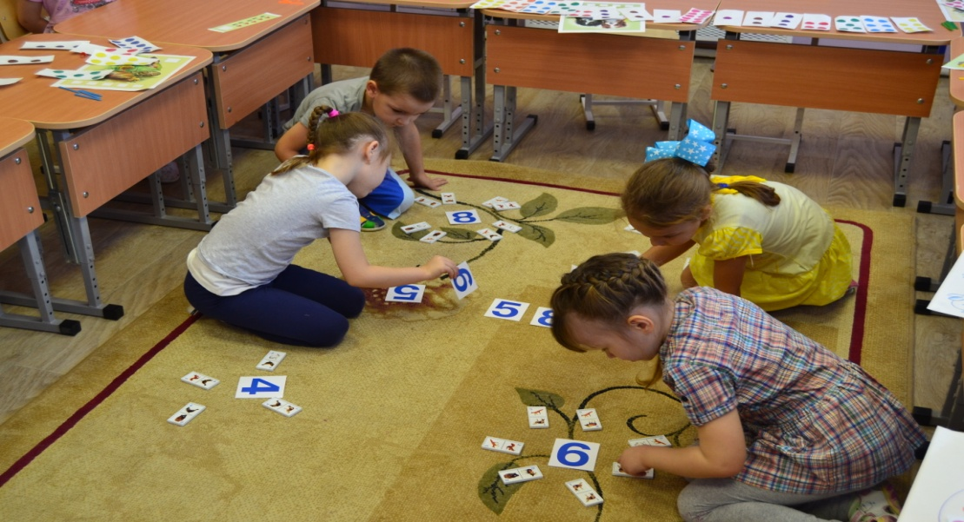

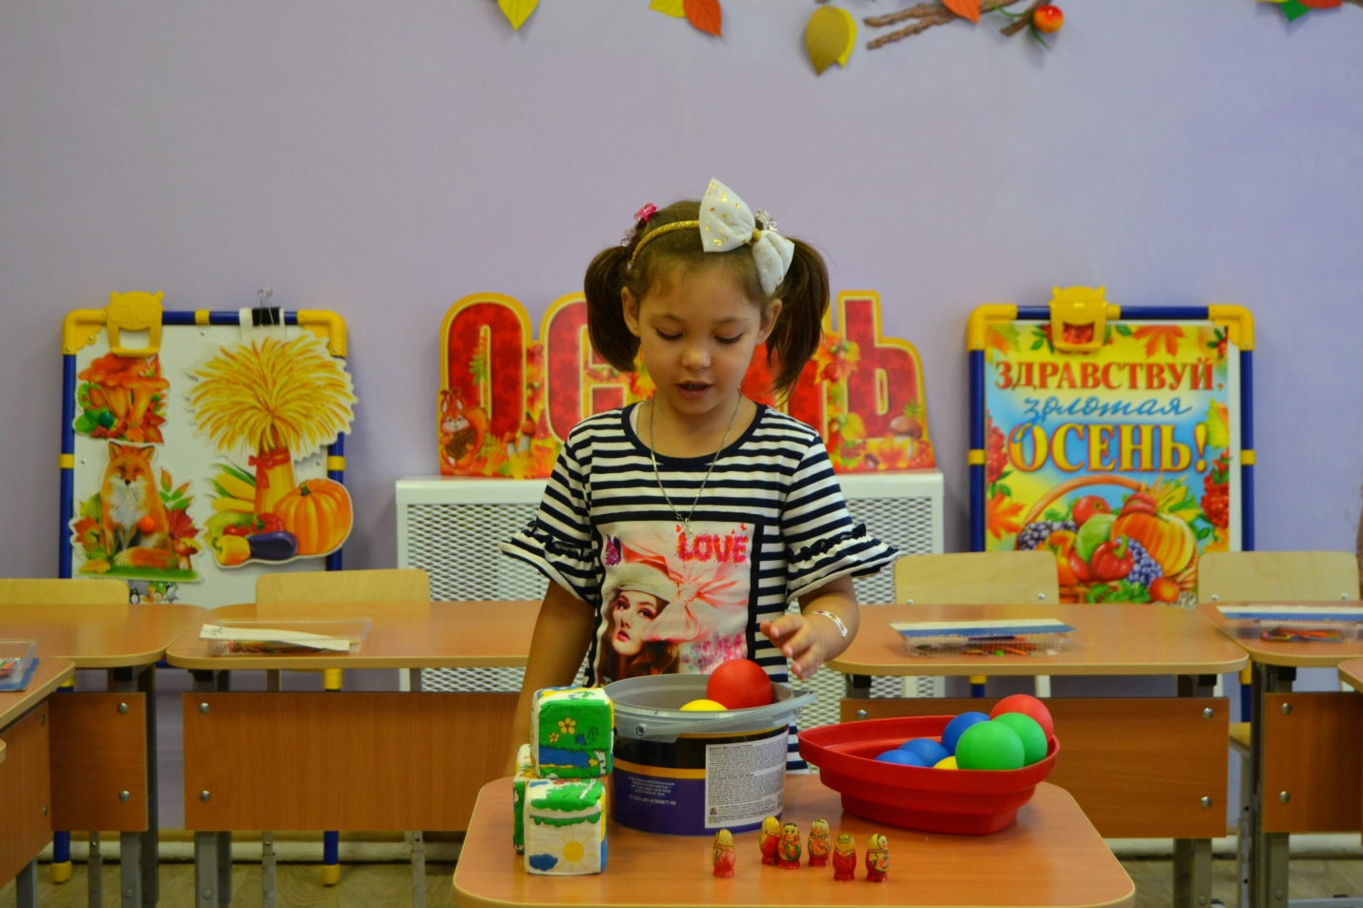

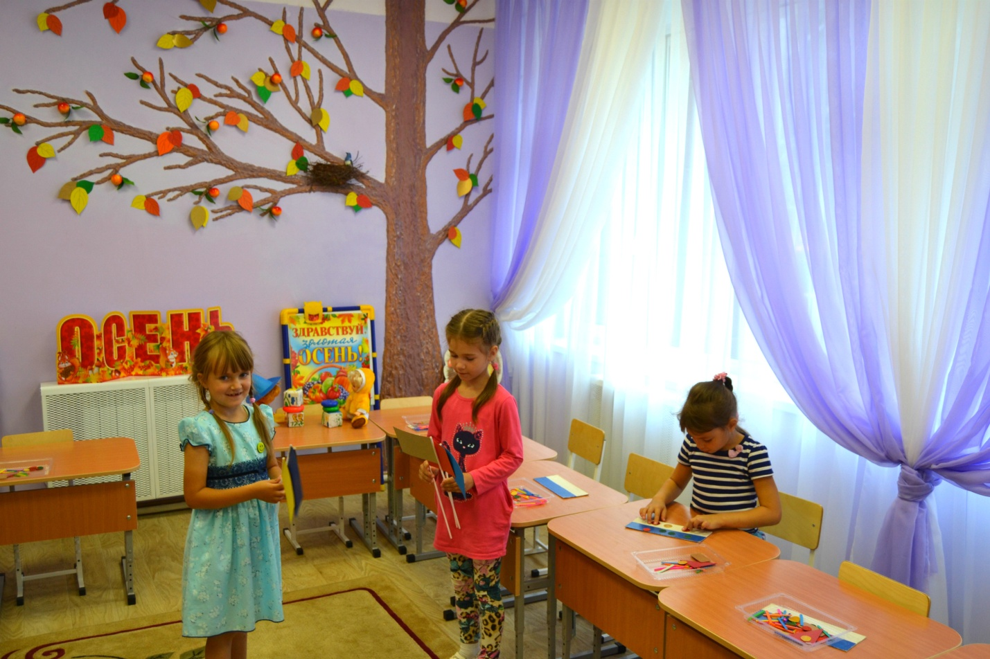

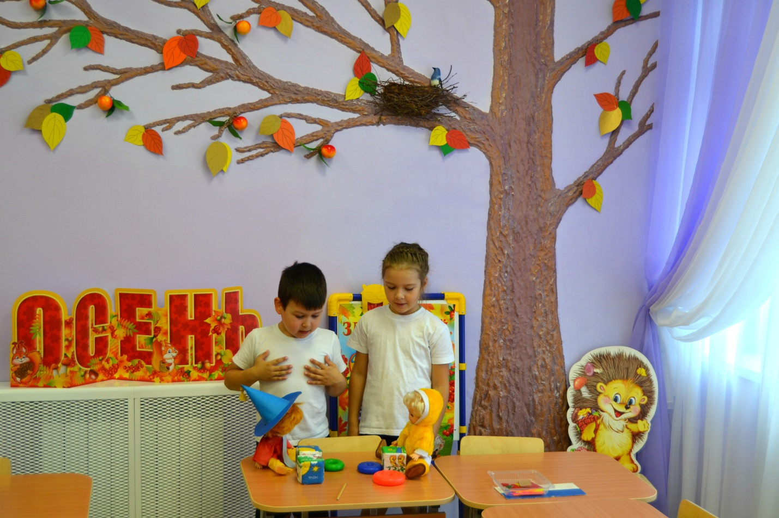

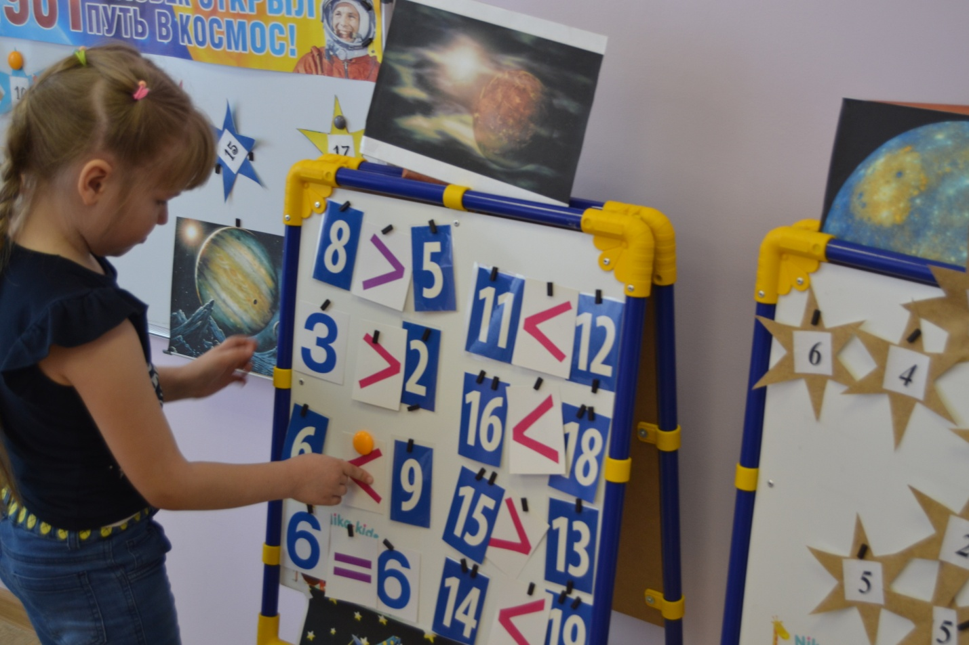
Кроме всего этого, дети получают эмоциональный подъём, проявляют позитивные качества характера такие как: находчивость, взаимопомощь, умение сопереживать, умение работать в коллективе, целеустремленность, эстетические потребности личности.

